# 功率距离对带宽和RSSI的影响实验报告

参与者：卢甸、周翔宇 报告完成日期：2014/10/23 （本次测试了2米高三脚架在路边12m 20m 50m 100m 200m 300m 400m 500m室内隔墙6m 的情况，本次是该实验第二次测试，增加了1700-2700功率的测试）

# 实验目的

1. 寻找出最大带宽变化达到最大值的转折点，对比其信号强度
2. 为哈法亚油田OmniAir网络系统设计、规划和部署提供参考依据

# 设备清单

表2.1实验设备清单

|  |  |  |
| --- | --- | --- |
| 设备名称 | 数量 | 用途 |
| Mesh节点（带天线） | 2套 | 实验主要设备 |
| PC | 2台 | 客户端和服务器 |
| 三脚架 | 2套 | 支撑固定 |
| 网线 | 若干 | 构建网络 |

# 实验方法

1. 实验网络拓扑如图3.1所示。PC1通过以太网口与OmniAir节点N1相连，PC2通过以太网口与OmniAir节点N2相连。两节点距离（12m 20m 50m 100m 200m 300m 400m 500m）。PC1通过iperf测试工具以带宽100 Mbit/sec 的速率向PC2发送数据（由于是百兆网卡，实际发出去速率为95.6Mbit/sec），测试并记录PC2返回的最大带宽、RSSI等数据。
2. 功率的改变。本次实验节点2记录了五个功率27 22 17 12 7dbm（由之前结论得出在接收节点功率足够通信时其功率大小对传输速度无影响） ，改变节点N1的功率，从27dbm 依次减为3dbm。每改变一次功率，以带宽100 Mbit/sec 的速率向PC2端发送数据发送10s的数据，记录返回的最大带宽。
3. 信号强度的测试。在功率改变的同时，用与PC上运行脚本相同的周期10s来采集当前的RSSI值，分别记录在两个节点本地。

PC1

PC2

节点2

节点1

距离变化

图 3.1 实验图示

# 实验结果:

首先将各个距离处power2为22dbm的值取出来对比，如图4.1所示，室外各个距离（12m 20m 50m 100m 200m 300m 400m 500m）在节点2功率固定情况下改变节点1的发射功率最大带宽的变化。横轴power1指节点1的发射功率，纵轴bw表示该情况下的最大带宽（以95.6Mbit/sec速度发）。可以看出随着节点1发射功率增加，呈现出的曲线存在转折点，超过这个值最大带宽不再变大。并且随着距离增加，转折点向后移动。测试多个近距离是因为本次实验在2m三脚架上测试，在实际部署中采用的是高的多的9米以上的杆子，远距离高杆子上面测试效果可能接近于近距离低高度的结果，更容易找到规律。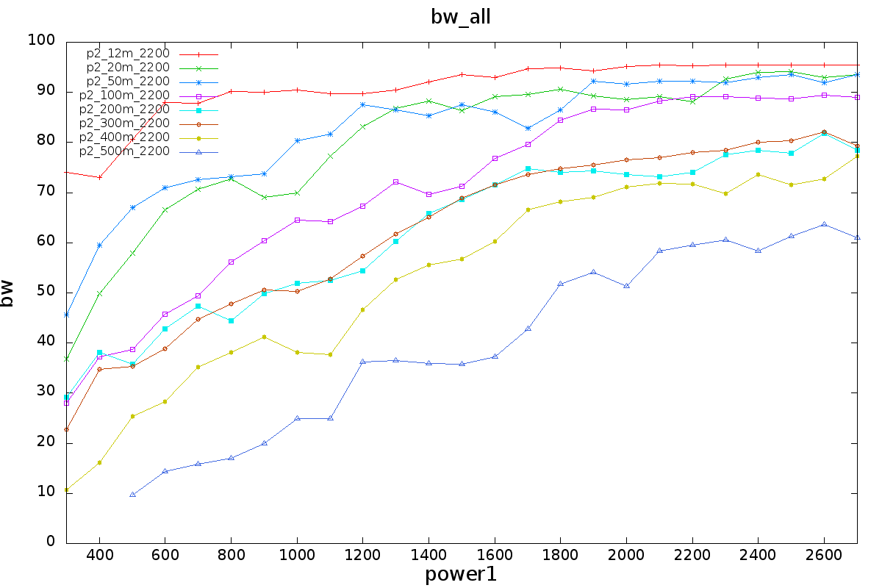

图4.1 不同距离下的最大带宽

其对应的rssi值如下图所示，横轴和上图相同，纵轴表示2号节点检测到1号节点的信号强度，对比两幅图可以大致看出转折点在rssi为-60dbm附近。

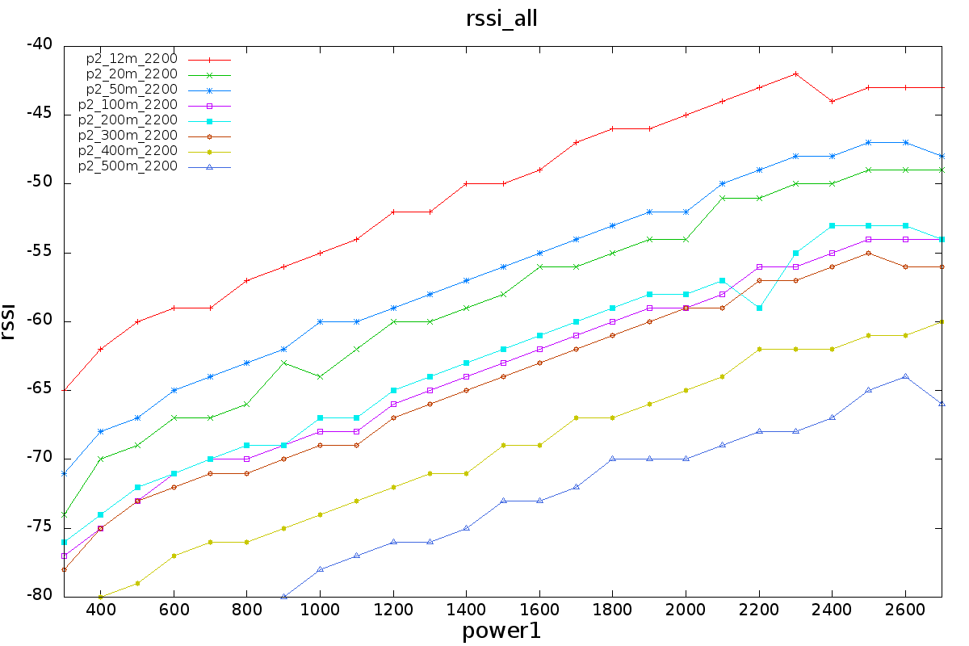

图4.2 不同距离下的RSSI变化

另外在室内隔墙近距离也测试了一组结果，如下图4.3所示，横坐标依然是1号节点的发射功率，从0dbm-27dbm，纵坐标为最大带宽（最大发送带宽只有95.6Mbit/sec），图中五条线表示2号点不同功率下的情况，可以看出2号点功率影响不大。由下图看出随着功率增大，最大带宽有上升到平稳再下降的过程。室内信号较稳定，数据抖动较小。

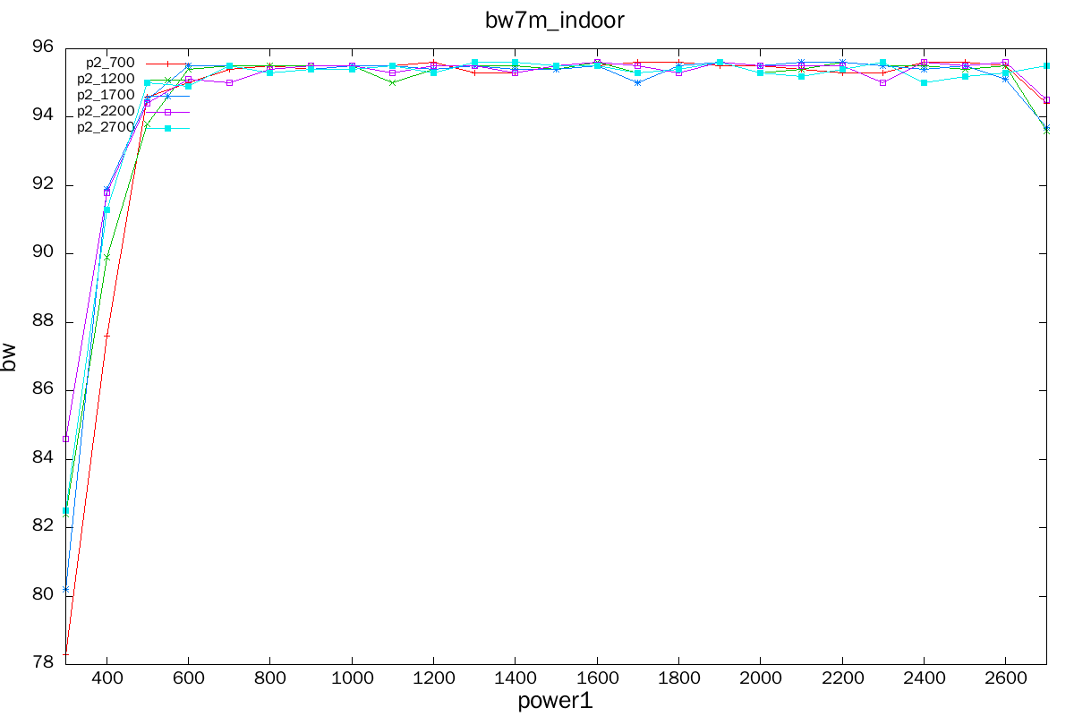

图4.3 室内测试最大带宽

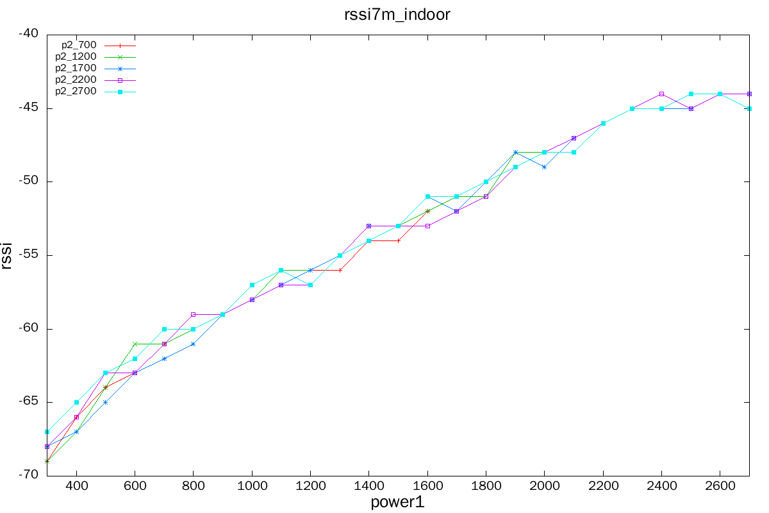

图4.4 室内测试rssi图

下面罗列了实验中各个距离的详细结果图，以图4.4为例，图中五条线表示2号点在5个不同功率时候的情况（7dbm-27dbm），看出在power1为6dbm附近最大带宽达到了90Mbit/sec，观察图4.5看到其对应rssi值则在-60dbm附近。

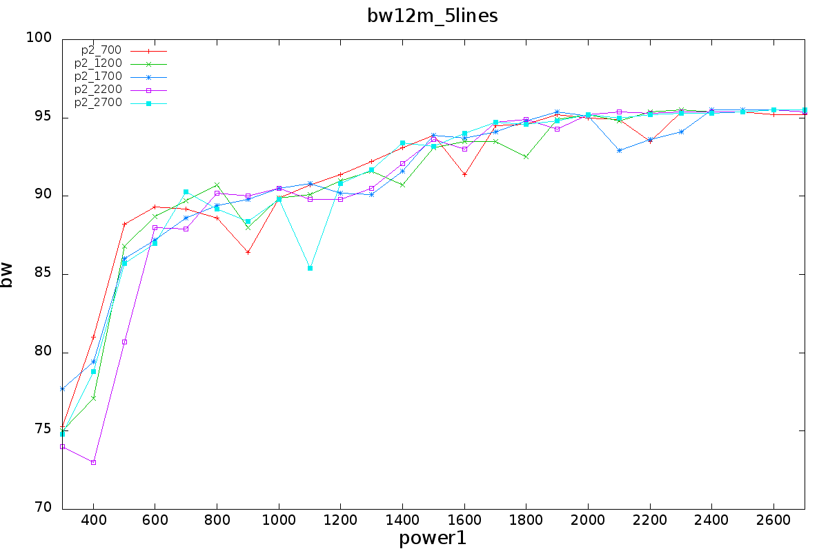

图4.5 12米处功率和最大带宽关系图

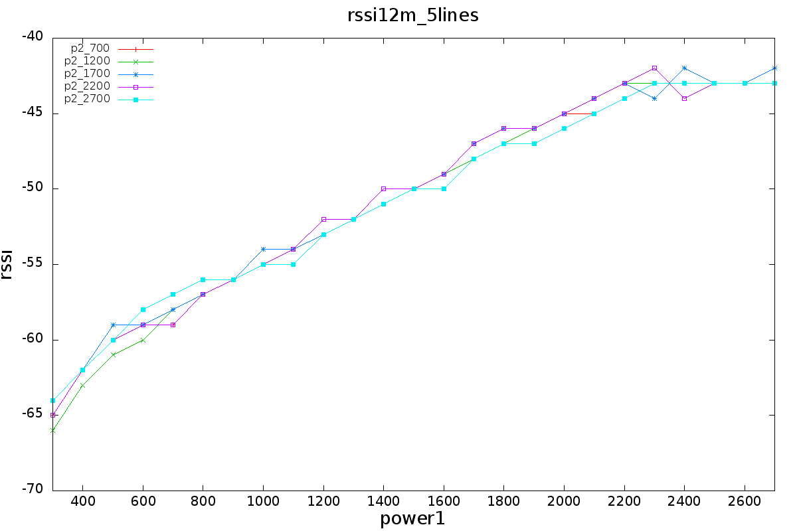

图4.6 12米处功率和rssi关系图

下面两张图为20米处的结果，看出在power1到13dbm时差不多达到最大值，其对应rssi也为-60dbm附近。

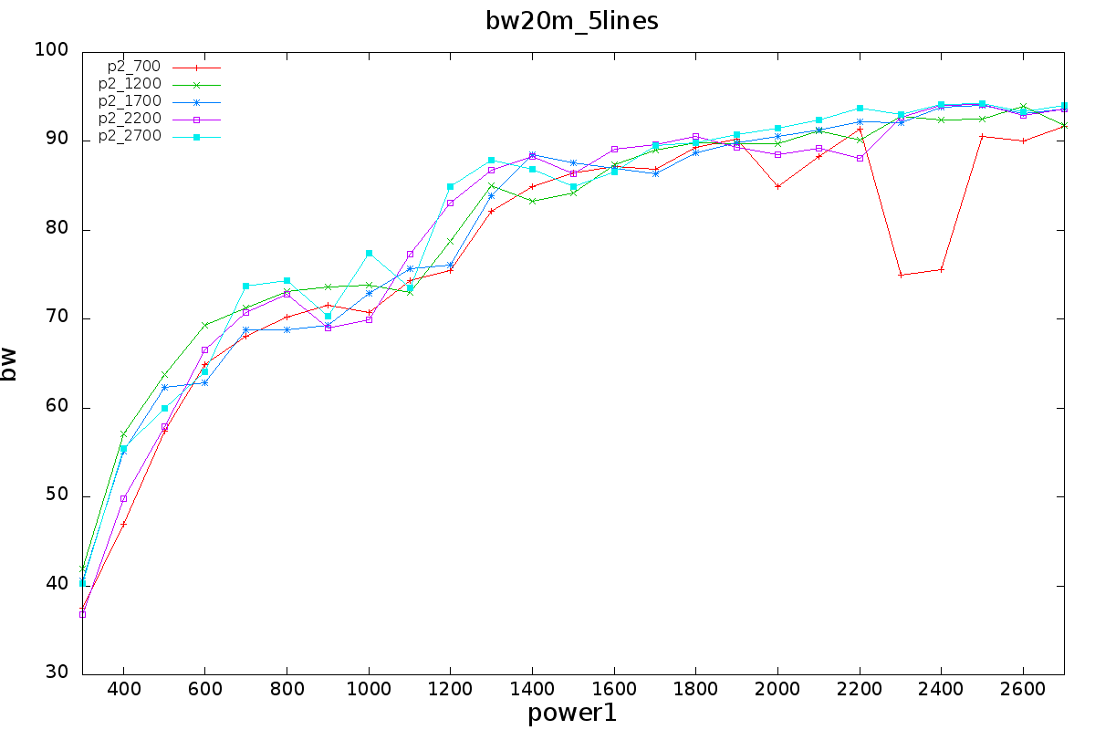

图4.7 20米处功率和最大带宽关系图

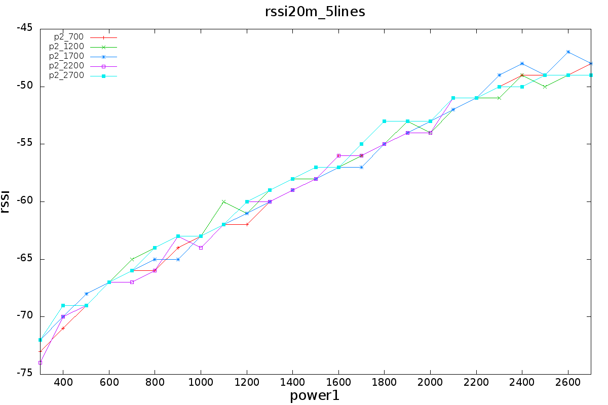

图4.8 20米处功率和rssi关系图

同理，下图为50m处的结果，也有类似规律。。。

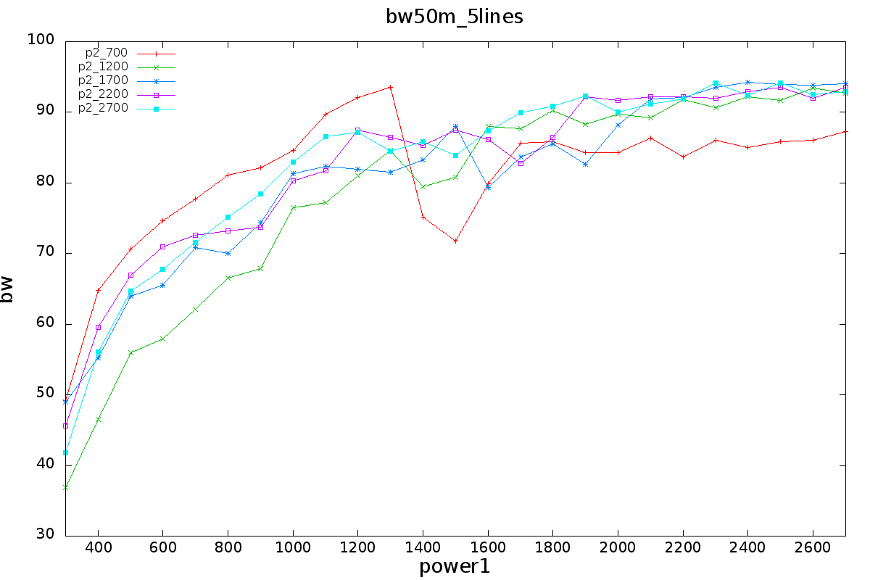

图4.9 50米处功率和最大带宽关系图

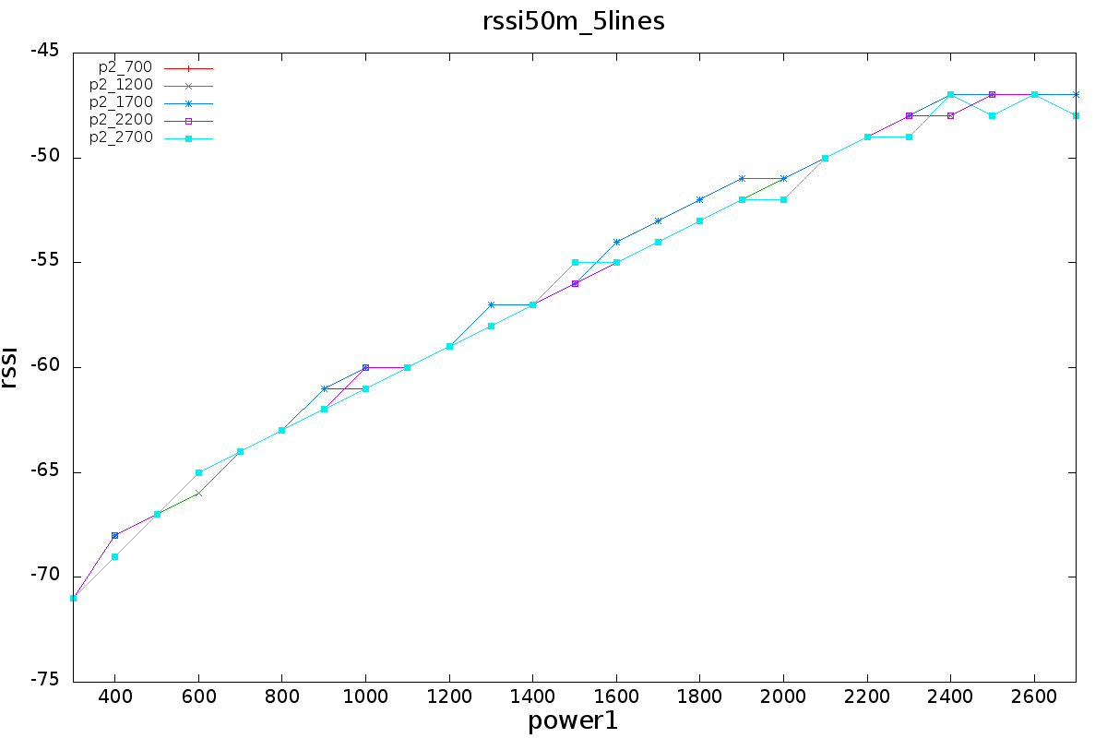

图4.10 50米处功率和rssi关系图

100米结果如下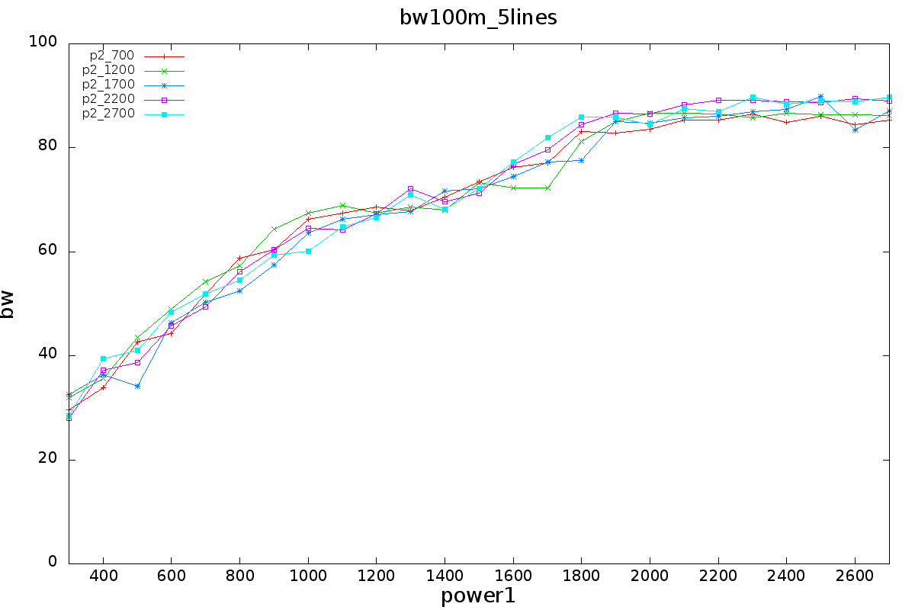

图4.11 100米处功率和最大带宽关系图

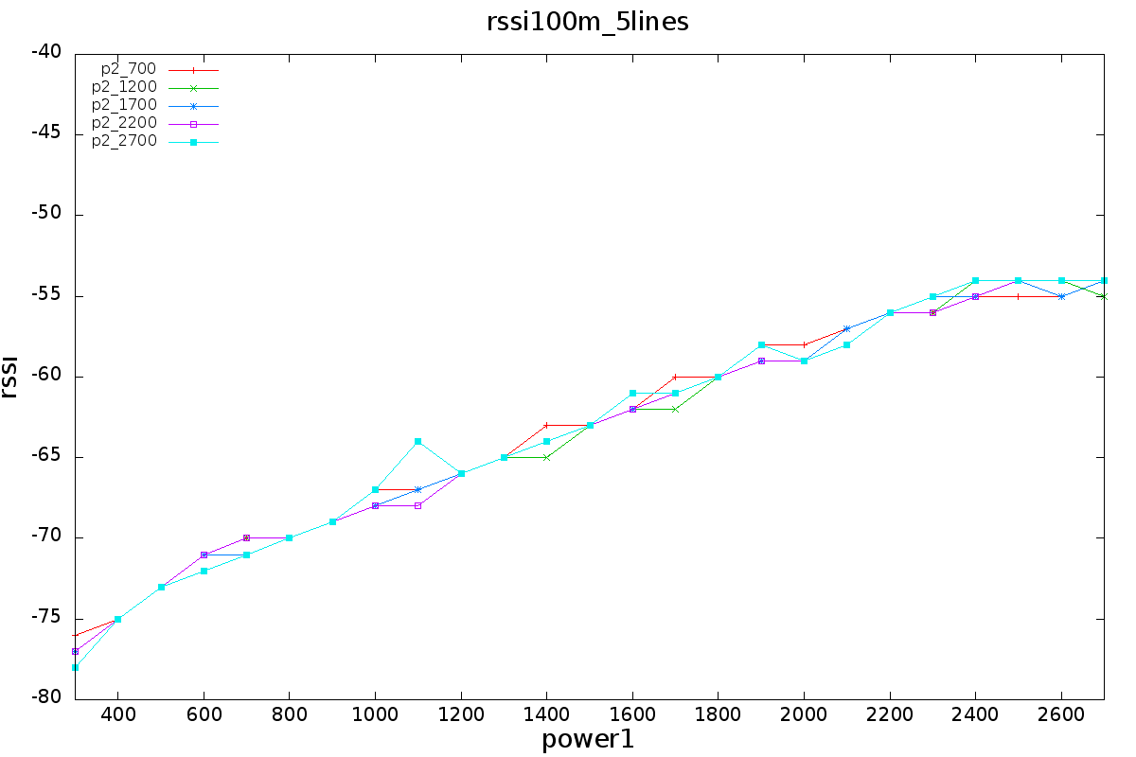

图4.12 100米处功率和rssi关系图

200米结果如下

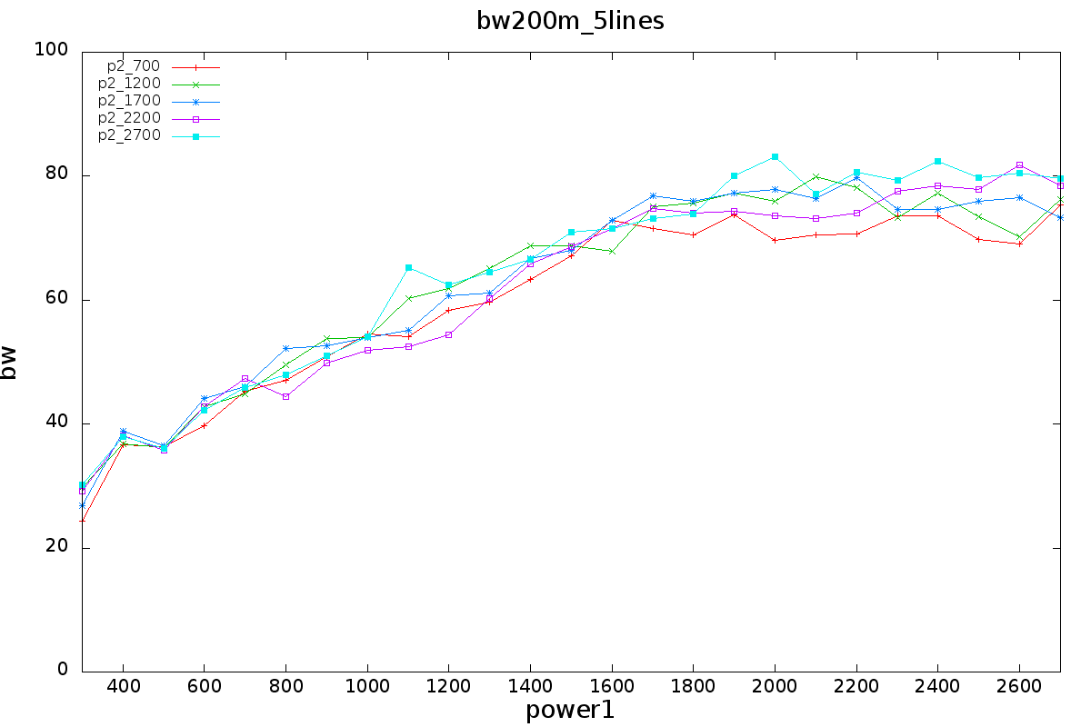

图4.13 200米处功率和最大带宽关系图

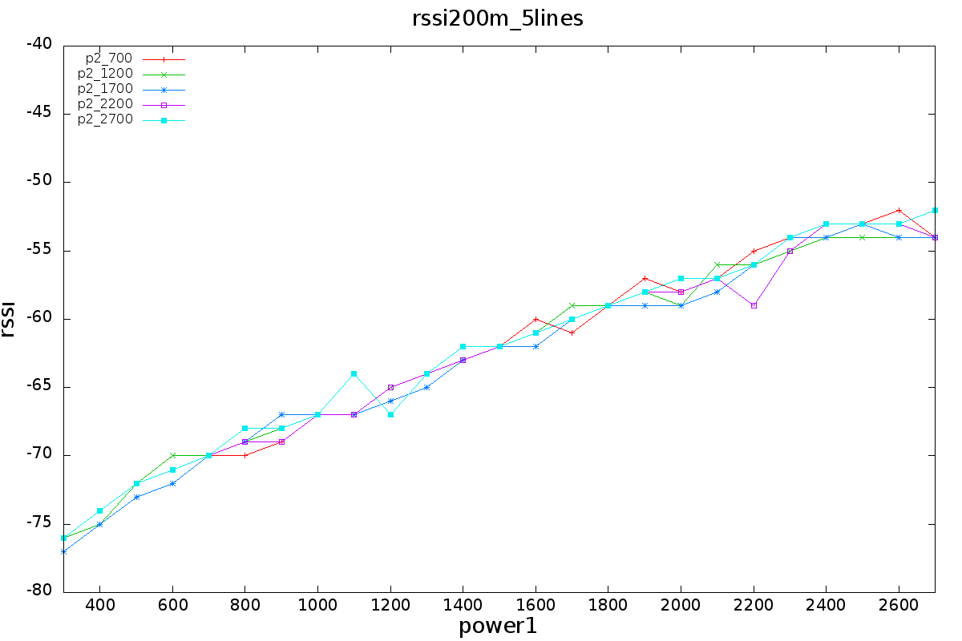

图4.14 200米处功率和rssi关系图

300米结果如下

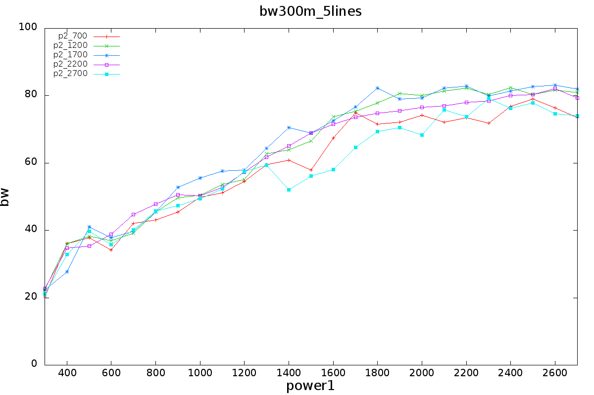

图4.15 300米处功率和最大带宽关系图

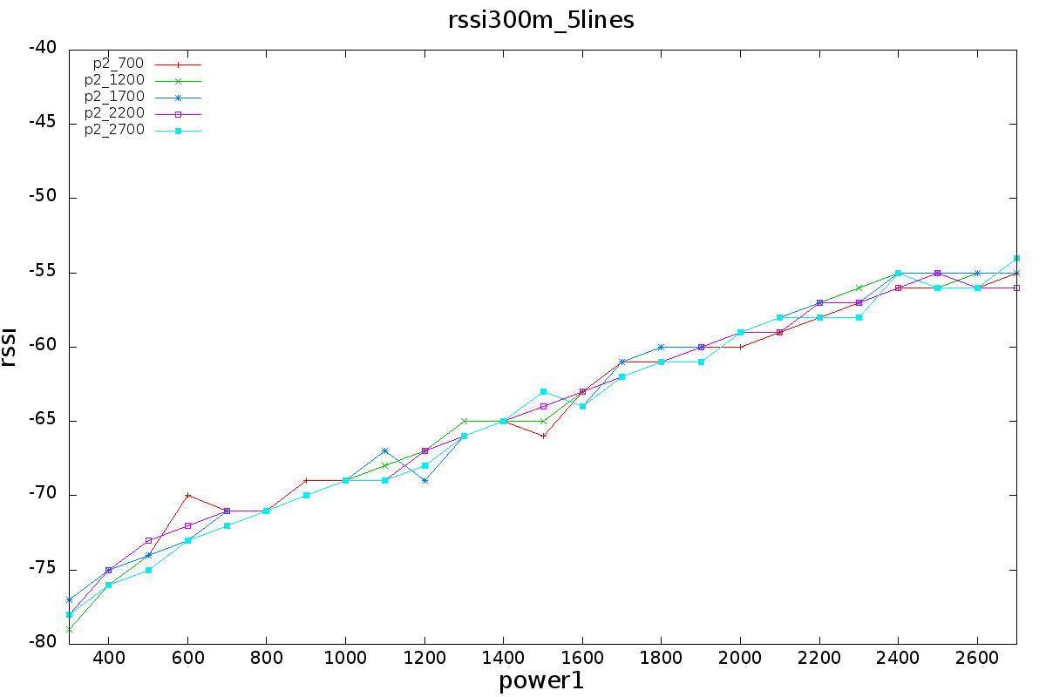

图4.16 300米处功率和rssi关系图

400米结果如下

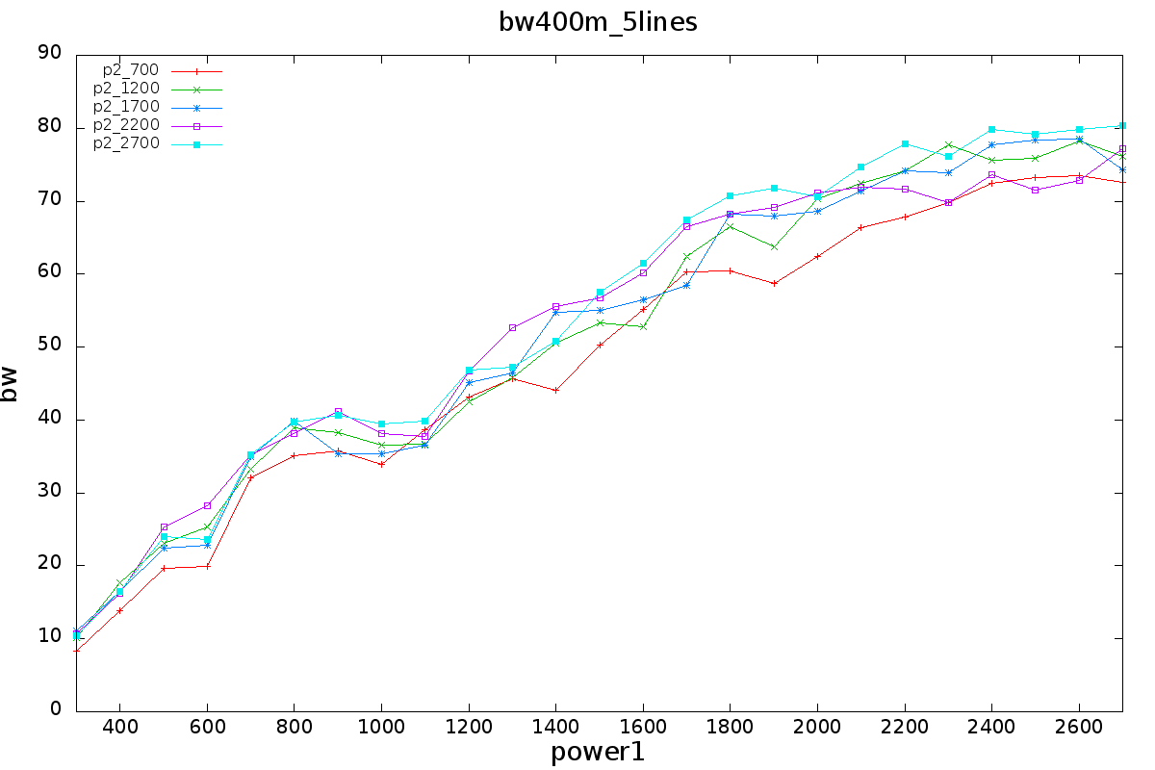

图4.17 400米处功率和最大带宽关系图

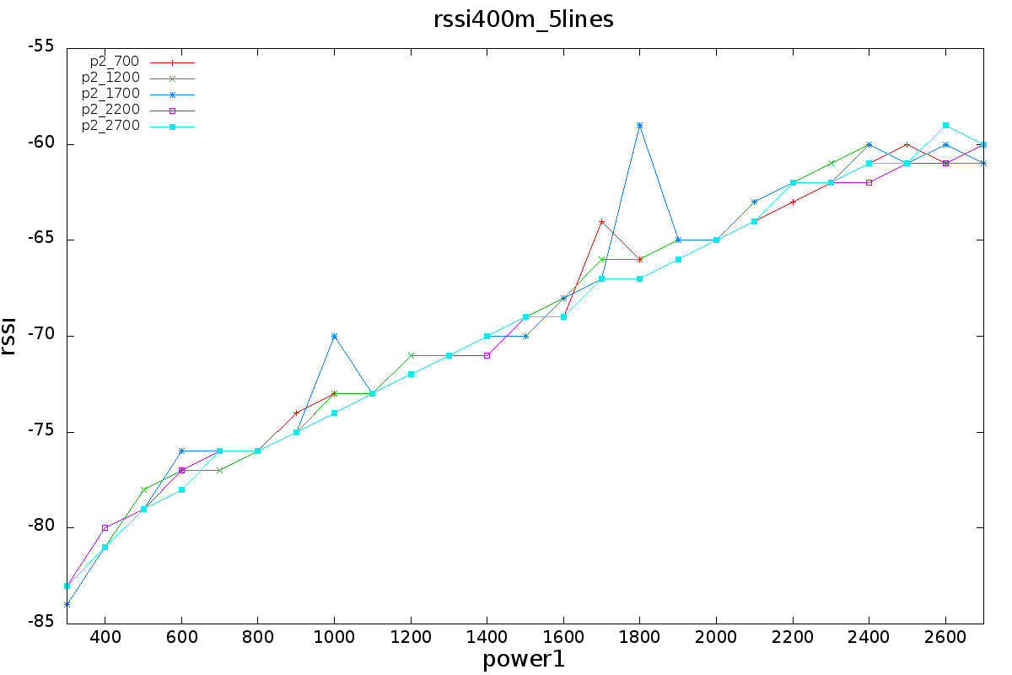

图4.18 400米处功率和rssi关系图

500米结果如下

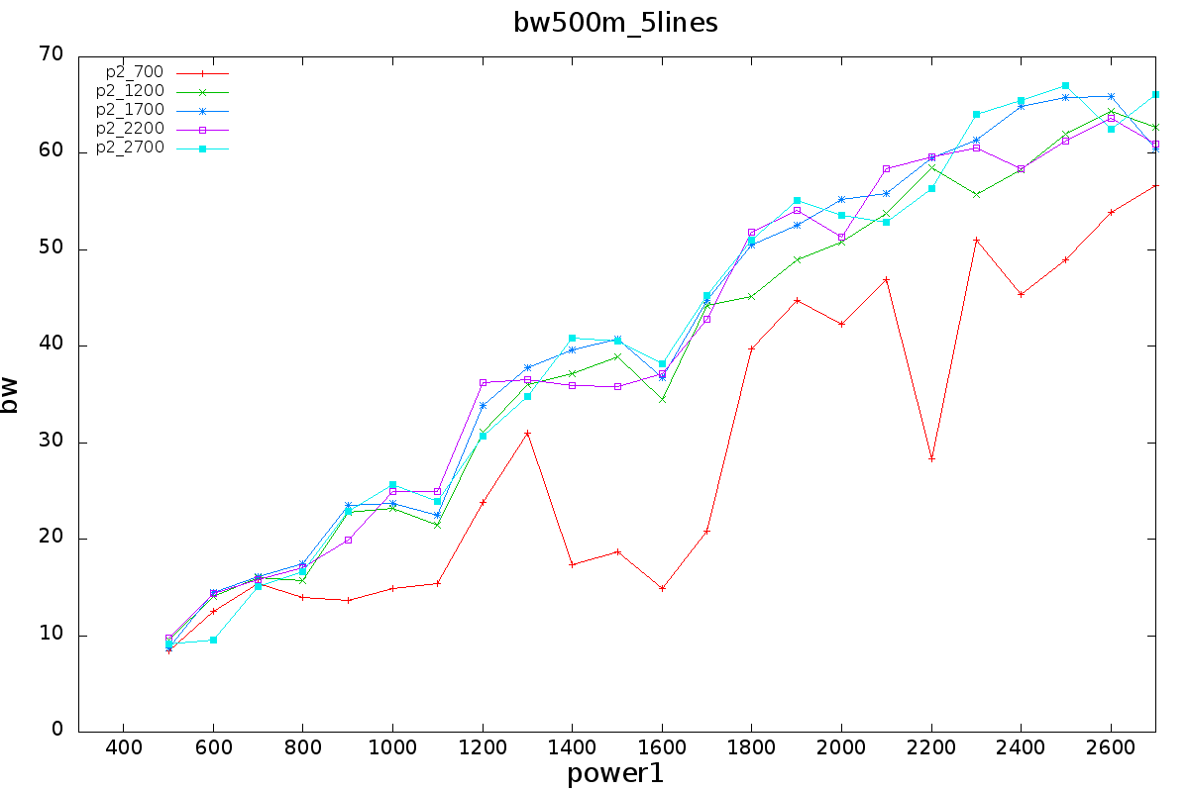

图4.19 500米处功率和最大带宽关系图

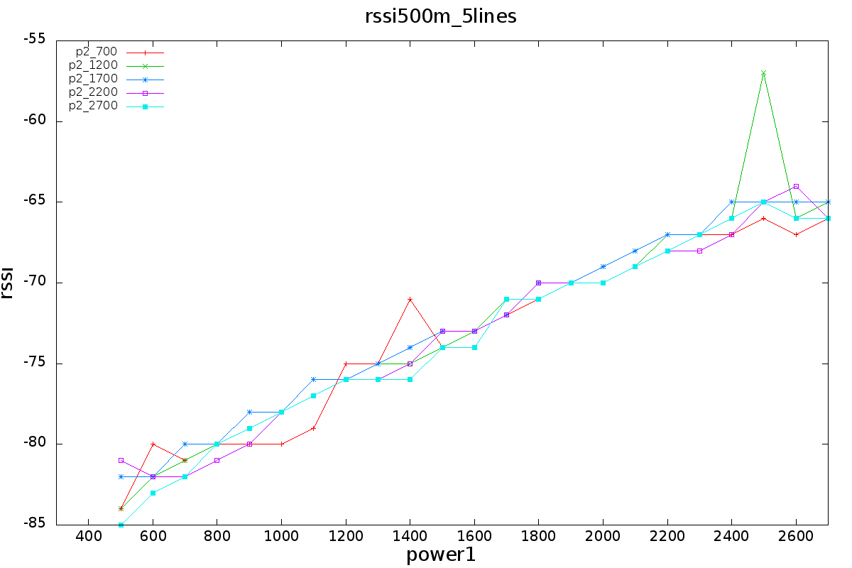

图4.20 500米处功率和rssi关系图

# 实验总结及后续工作

总结：

本次实验对上次发现的问题做了针对性的测试，主要测试了12m 20m 50m 100m 200m 300m 400m 500m这些距离，找到了最大带宽的饱和点，其对应的rssi值约为-60dbm，由于天线高度较低，本次实验所做的近距离结果可能和实际天线高度较高时远距离情况类似，因此有一定的参考价值。

另外在测试过程中发现节点移动几厘米的距离对带宽影响都很大，天线的角度也对结果影响很大，后期要尽量精确的摆放天线的位置。

建议采用梯子增加高度测试以找出高度对最大带宽和rssi的影响。

后续实验将:

1. 测试高度对最大带宽和信号强度的影响。
2. 找到合理摆放天线位置的方法，尽量减小不必要的干扰。

# 附录：实地场景

本次实验的场地和上次一样，如下图所示

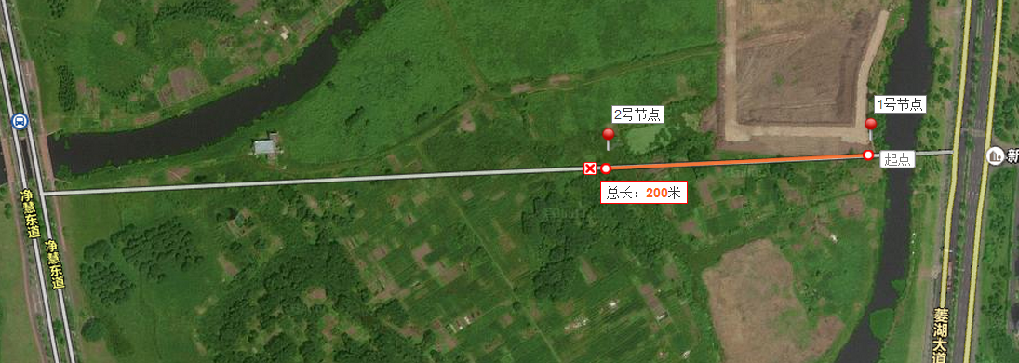

图6.1 200m实地场景